電通二乙微處理器實驗 實驗預報

實驗名稱 | Lab 05 – 4x4鍵盤
組別 | 29 | 組員 | 01050364王浩哲 03053656李岳霖

- 實驗目的
了解4x4 鍵盤的工作原理
- 4x4 鍵盤如何接線?
- 如何使用 Arduino keyboard library?
- 如何讀取鍵盤的顯示數值?
- 如何讓四合一七段顯示器顯示鍵盤的輸入值?

- 實驗步驟\
4x4 鍵盤之按鍵值經由串列傳輸，顯示在 PC 上 （60 分)
4x4 鍵盤之按鍵值顯示在七段顯示器上 (40 分)

- 程式碼

#include <Keypad.h> // 引用Keypad程式庫
#define KEY_ROWS 4 // 按鍵模組的列數
#define KEY_COLS 4 // 按鍵模組的行數
// 依照行、列排列的按鍵字元（二維陣列）
char keymap[KEY_ROWS][KEY_COLS] = {
{'F', 'B', 'A', '0'},
{'E', '3', '2', '1'},
{'D', '6', '5', '4'},
{'C', '9', '8', '7'}
};
byte colPins[KEY_COLS] = {9, 8, 7, 6}; // 按鍵模組，行1~4接腳。
byte rowPins[KEY_ROWS] = {13, 12, 11, 10}; // 按鍵模組，列1~4接腳。
// 初始化Keypad物件
// 語法：Keypad(makeKeymap(按鍵字元的二維陣列), 模組列接腳, 模組行接腳, 模組列數, 模組行數)
Keypad myKeypad = Keypad(makeKeymap(keymap), rowPins, colPins, KEY_ROWS, KEY_COLS);
void setup(){
Serial.begin(9600);
}
void loop(){
// 透過Keypad物件的getKey()方法讀取按鍵的字元
char key = myKeypad.getKey();
if (key){ // 若有按鍵被按下…
Serial.println(key); // 顯示按鍵的字元
}
}

#include <Keypad.h> //installtation

#define PIN_g A2
#define PIN_f A3
#define PIN_a 10
#define PIN_b 11
#define PIN_e A0
#define PIN_d A4
#define PIN_c 12
const byte seg_pins[7]={PIN_a, PIN_b, PIN_c, PIN_d, PIN_e, PIN_f, PIN_g};
const boolean data[16][7] = {
{1, 1, 1, 1, 1, 1, 0},
{0, 1, 1, 0, 0, 0, 0},
{1, 1, 0, 1, 1, 0, 1},
{1, 1, 1, 1, 0, 0, 1},
{0, 1, 1, 0, 0, 1, 1},
{1, 0, 1, 1, 0, 1, 1},
{1, 0, 1, 1, 1, 1, 1},
{1, 1, 1, 0, 0, 0, 0},
{1, 1, 1, 1, 1, 1, 1},
{1, 1, 1, 1, 0, 1, 1},
{1, 1, 1, 0, 1, 1, 1},
{0, 0, 1, 1, 1, 1, 1},
{1, 0, 0, 1, 1, 1, 0},
{0, 1, 1, 1, 1, 0, 1},
{1, 0, 0, 1, 1, 1, 1},
{1, 0, 0, 0, 1, 1, 1},
};
const byte ROWS = 4;
const byte COLS = 4;
char keys[ROWS][COLS] = {
{'7','4','1','0'},
{'8','5','2','A'},
{'9','6','3','B'},
{'C','D','E','F'}
};
byte rowPins[ROWS] = {2,3,4,5};
byte colPins[COLS] = {6,7,8,9};
Keypad keypad = Keypad( makeKeymap(keys), rowPins, colPins, ROWS, COLS );

void setup(){
Serial.begin(9600);
for(int i=1;i<=12;i++)
{
pinMode(i,OUTPUT);
}
pinMode(A0,OUTPUT);
pinMode(A2,OUTPUT);
pinMode(A3,OUTPUT);
pinMode(A4,OUTPUT);
}

void loop(){
char key = keypad.getKey();
int key_num = chang_key(key);
if (key != NO_KEY){
for(int i = 0;i < 7;i++)
{
digitalWrite(seg_pins[i], data[key_num][i]);
}
Serial.println(key);
}
}

int chang_key(char key)
{
int key_num;
if(key =='0')
key_num = 0;
if(key =='1')
key_num = 1;
if(key =='2')
key_num = 2;
if(key =='3')
key_num = 3;
if(key =='4')
key_num = 4;
if(key =='5')
key_num = 5;
if(key =='6')
key_num = 6;
if(key =='7')
key_num = 7;
if(key =='8')
key_num = 8;
if(key =='9')
key_num = 9;
if(key =='A')
key_num = 10;
if(key =='B')
key_num = 11;
if(key =='C')
key_num = 12;
if(key =='D')
key_num = 13;
if(key =='E')
key_num = 14;
if(key =='F')
key_num = 15;
return key_num;
}

- 電路圖
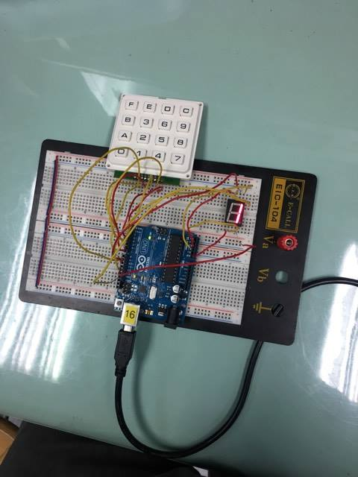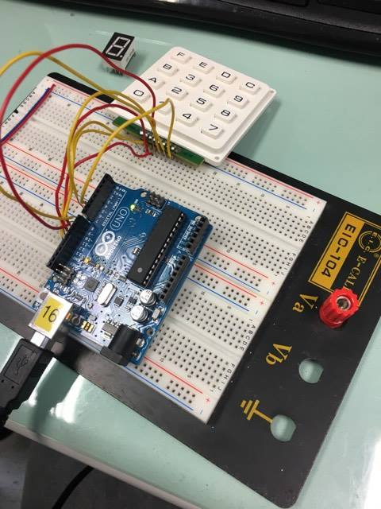
- 電路圖
- 程式碼

